|  |
| --- |
|  |
| Cliente-Servidor |
|  |

|  |
| --- |
| Juan Carlos Navidad García |

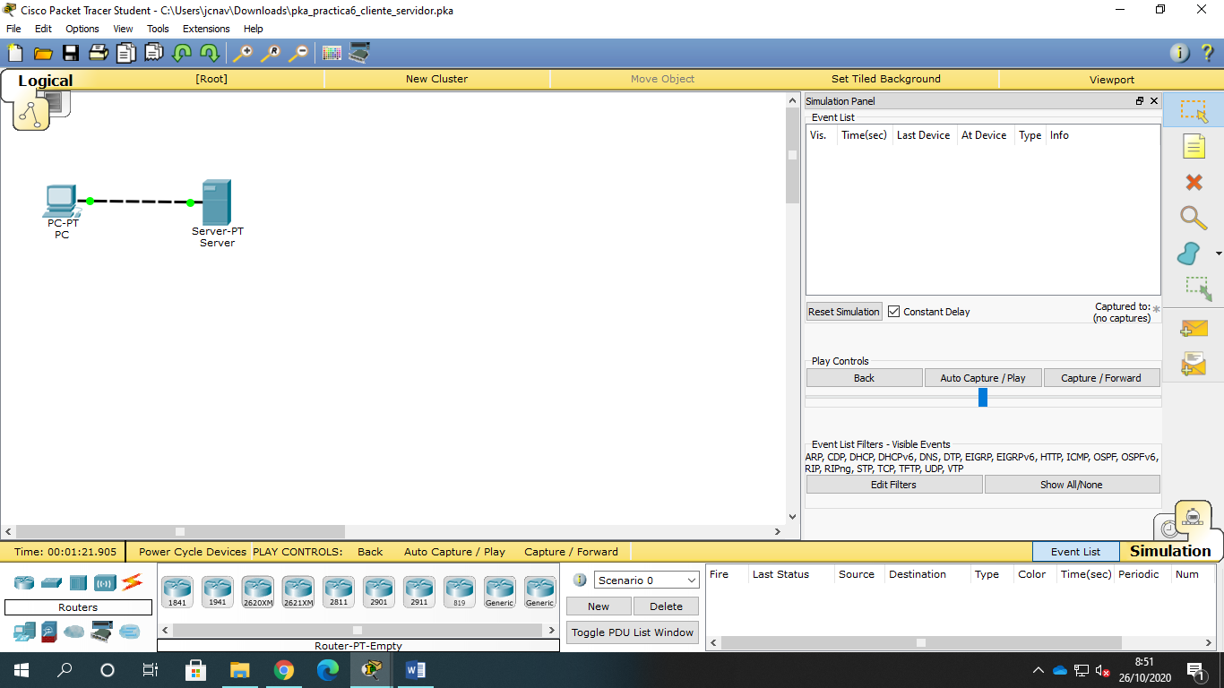Primero le he dado al modo simulación, sustituyendo el modo a tiempo real.

